新 书 推 荐

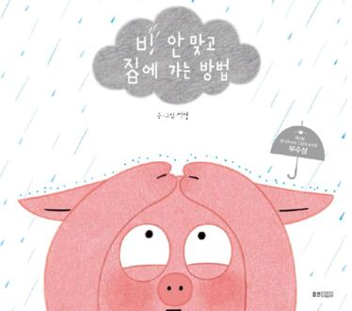
中文书名：《如何在下雨时避免淋湿》
英文书名：HOW TO AVOID GETTING WET IN THE RAIN
作 者：Young Seo
出 版 社：Woongjin Think Big
代理公司：S.B.Rights/ANA/Yao Zhang
出版时间：2019年7月
代理地区：中国大陆、台湾
页 数：40页
审读资料：韩文原稿/英译
类 型：儿童绘本

内容简介：

充满童趣、想象力与孩子的智慧
小朋友们一定会找到共鸣，迫不及待地翻阅

当小猪从文具店出来的时候，开始下雨了。小猪没有雨伞，但是没关系！他有许许多多的主意，可以避免在雨中淋湿。
首先你得在雨中狂奔五秒钟，找到最大最黑的那朵乌云，抓住它的两个角，用力把它拧干。但可千万别在自己的头顶干这事儿！然后你就可以把这朵云当成雨伞撑一会儿。
如果路边有被雷击倒的树，你也可以把它顶在头上，太沉？找别的动物帮帮忙吧！
若是路过池塘，也能把青蛙居住的大荷叶揪过来救救急，不过顶着一群青蛙可太吵啦！
不过许多动物的房子你都可以借用，比如蜂巢、鸟巢、蜘蛛网、鱼缸……或者如果你路遇一只大河马，可以让他喝掉所有的雨水，或是钻进他大大的嘴巴里躲会儿雨。但小心河马也会感到饥饿！

书中的小猪还找到了许多其他的办法来躲雨，结果又如何呢？这本有趣的故事书充满了生动诙谐的动物形象，文字简单，故事结构充满天马行空的想象力，让幼儿在捧腹大笑的同时锻炼创意思维，提高读图与语言叙事的能力。

这本书的创作灵感源于作者小时候的经历，希望这本书可以成为每一个小朋友的小雨伞。

作者简介：

徐英（Young Seo）虽然喜欢一个人安静地呆着，但是年轻的室友带着小猫搬进家里后生活变得很快乐。她现在在插画创作协会活动，已出版的书有《鸡蛋和面团》、《钟表侦探123》、《去旅行的日子》。​

内文插图：
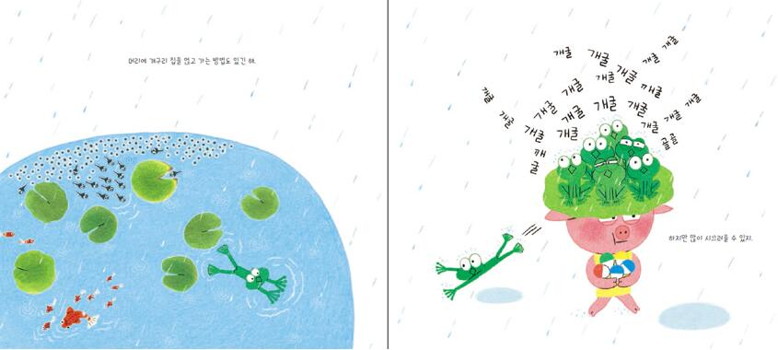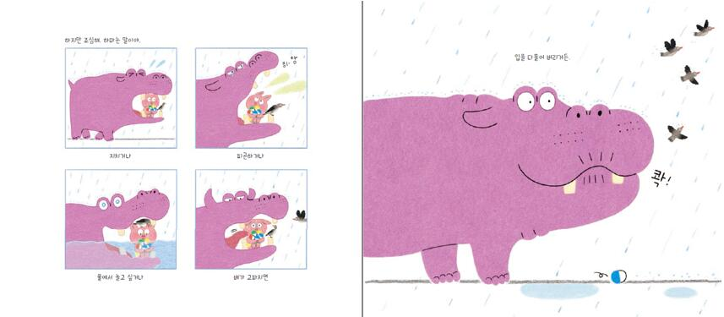

谢谢您的阅读！
请将回馈信息发至：张瑶（Yao Zhang）
安德鲁﹒纳伯格联合国际有限公司北京代表处
北京市海淀区中关村大街甲59号中国人民大学文化大厦1705室, 邮编：100872
电话：010-82449325
传真：010-82504200
Email: Yao@nurnberg.com.cn
网址：www.nurnberg.com.cn
微博：http://weibo.com/nurnberg
豆瓣小站：http://site.douban.com/110577/
微信订阅号：ANABJ2002

